Министерство образования Республики Беларусь
Учреждение образования
«Брестский государственный технический университет»
Кафедра ИИТ

Лабораторная работа № 1
За седьмой семестр

Тема: «Реализация многослойного персептрона для решения задачи «исключающее ИЛИ»

Выполнил:
Студент 4 курса
Группы ИИ-26
Заруцкий В.Я.
Проверил:
Никитин С.К.

2026

Вариант 4
Цель: Реализовать многослойный персептрон (MLP) архитектуры 2-2-1 с сигмоидной функцией активации для решения задачи типа «исключающее ИЛИ» (XOR), в которой входные и выходные значения представлены не бинарными 0 и 1, а произвольными вещественными (целыми) числами из диапазона от −10 до 10, соответствующими логическим классам 0 и 1. Провести сравнение эффективности обучения и качества решения задачи многослойным персептроном в сопоставлении с однослойным персептроном, показав принципиальную линейную неразделимость задачи XOR.
Задачи лабораторной работы
- Реализовать многослойный персептрон архитектуры 2-2-1 (2 входных нейрона, 2 нейрона скрытого слоя, 1 выходной нейрон) с сигмоидной функцией активации на всех слоях.
- Реализовать алгоритм обучения сети методом обратного распространения ошибки (backpropagation) в онлайн-режиме (обновление весов после каждого примера).
- Обучить сеть на полной таблице истинности (4 примера) своего варианта до достижения заданного критерия остановки по суммарной ошибке Es ≤ Ee.
- Реализовать и обучить однослойный персептрон (без скрытого слоя, один сигмоидный нейрон) на тех же данных и зафиксировать результат его обучения.
- Сравнить многослойный и однослойный персептроны по следующим критериям:
- количество эпох до сходимости (либо факт недостижения критерия остановки за заданное максимальное число эпох),
- итоговая суммарная ошибка, точность (accuracy) воспроизведения всех 4 примеров таблицы истинности.
- Реализовать режим функционирования обученной сети: пользователь вводит пару чисел (A, B) из диапазона [−10; 10] (не обязательно совпадающих с c0 и c1), сеть выдаёт выходное значение ŷ и указывает, к какому классу (c0 или c1) оно ближе.
- Сформулировать вывод по результатам сравнения (см. вопросы ниже).
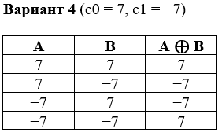
Архитектура
MLP 2-2-1: два входных нейрона (A, B), два скрытых, один выходной (C). Активация — сигмоида.
SLP (однослойный): два входа напрямую соединены с одним выходным нейроном, активация — сигмоида.
Результаты обучения
MLP:
Сходимость достигнута на ~2615 эпохе.
Итоговая ошибка ≈ 0.01.
Accuracy: сеть правильно воспроизводит все 4 примера таблицы.
SLP:
Сходимость не достигнута (ошибка остаётся высокой).
Итоговая ошибка ≈ 0.25.
Accuracy: сеть выдаёт одинаковый результат для всех примеров, не решает XOR.

Вывод программы:
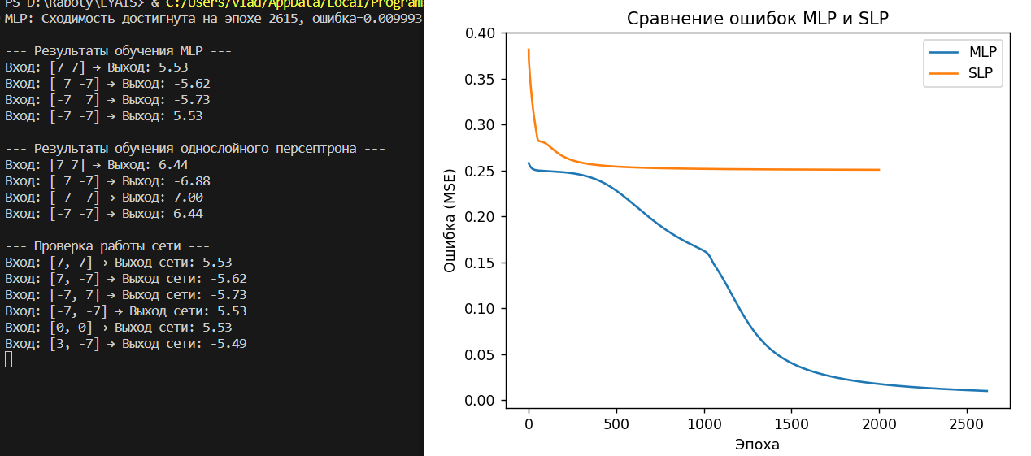

Заключение:
Однослойный персептрон не справился с задачей XOR в варианте с числовыми классами $c_{0}=7,c_{1}=-7$: все выходы оказались одинаковыми, что подтверждает теоретический факт о линейной неразделимости XOR и ограниченности линейных классификаторов.
Многослойный персептрон архитектуры 2–2–1 успешно решил задачу. Сходимость была достигнута примерно на 2615-й эпохе при суммарной ошибке около 0.01, а выходы сети близки к целевым значениям $\left[7 , - , 7 , -77\right]$, что подтверждает корректность модели.
Использование числовых классов вместо бинарных потребовало нормализации целевых значений для корректной работы сигмоидной активации, однако природа задачи не изменилась — она осталась нелинейно неразделимой. Для решения XOR необходим хотя бы один скрытый слой, который обеспечивает построение нелинейных разделяющих границ.
Вывод: при замене шкалы классов на $\left\{7 , -7\right\}$поведение моделей полностью аналогично классическому случаю $0/1$: многослойный персептрон решает задачу, а однослойный — нет.

